Лабораторная работа № 5
Перевод чисел из одной системы счисления в другую

Задание:
1.Выполните запуск и настройку программы ( п. 1.1-1.2 )
2.Выполните примеры ( п. 1.3-1.5 )
3.Выполните самостоятельно задания своего варианта ( п. 1.6.1-1.6.5 ),
оформите отчёт по лабораторной работе в текстовом документе со следующим титульным листом:

Нижегородский радиотехнический колледж

Отчёт

по лабораторной работе
«Перевод чисел из одной системы счисления в другую»

Выполнил студент группы ____  ___________________________  (Ф.И.О) | Проверил преподаватель  Желонкина В.П.
Нижний Новгород
2009г

  - Запуск и настройка программы «Калькулятор»

Программа «Калькулятор» предназначена для выполнения арифметических операций в любой системе исчисления.
Для запуска программы нужно произвести следующие действия:

Пуск→программы→стандартные→калькулятор
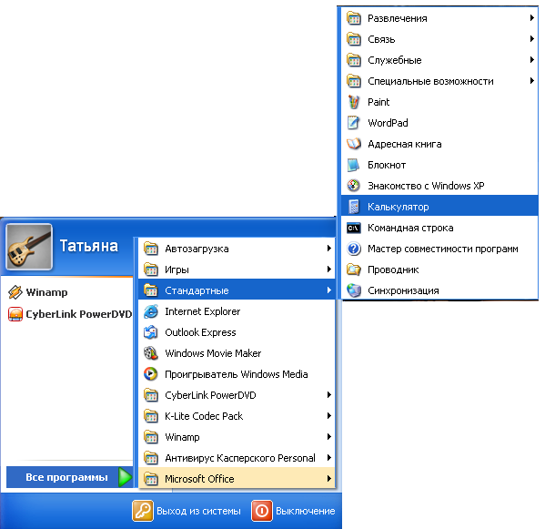

После запуска программы нужно произвести её настройку:

Вид→инженерный

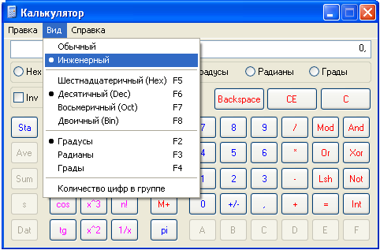

  - Ввод данных. Получение результата.

Ввод данных производиться с клавиатуры или при непосредственном нажатии левой кнопкой мыши на кнопку, соответствующую выбранной вами цифры.
Пример: введем число 625 и переведем его в шестнадцатеричную систему исчисления.
Для этого наберем число 625, затем выполним команду Вид→шестнадцатеричный
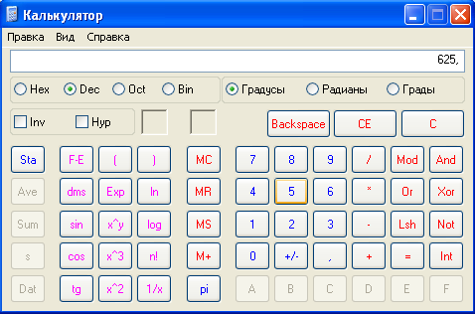

Получили число 271
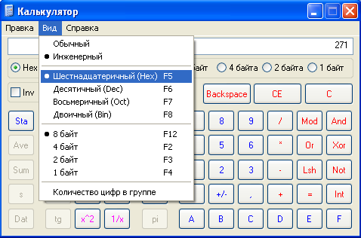

  - Перевод чисел из десятичной системы исчисления в любую позиционную.

Для того чтобы перевести десятичное число в любую систему исчисления необходимо сначала произвести соответствующие настройки:
Вид→десятичный

Затем ввести число и выполнить следующие действия:
Вид→Х, где Х-это система исчисления
Для примера рассмотрим перевод в восьмеричную систему исчисления:
345₁₀→(?)₈
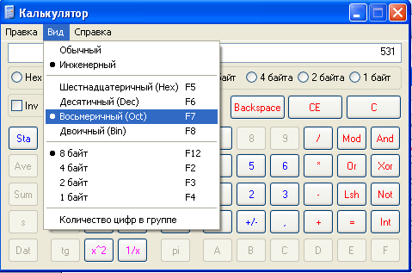

Ответ: 531.
  - Перевод чисел из любой позиционной системы исчисления в десятичную.
Для того чтобы перевести число из любой системы исчисления в десятичную, выполним следующие настройки:
Вид→ Х, где Х-это система исчисления
Затем ввести число и выполнить следующие действия:
Вид→десятичный
Для примера рассмотрим перевод из двоичной системы исчисления в десятичную:
10011₂→(?)₁₀

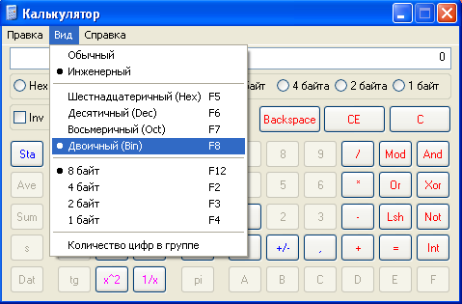
1 шаг- настройка

2 шаг- ввод данных получение результата
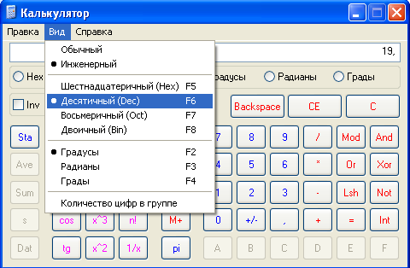

Ответ: 10011₂→19₁₀

  - Примеры для любых систем исчисления
    - Перевод из двоичной системы исчисления в восьмеричную.
11110010₂→(?)₈
1 шаг- настройка

2 шаг- ввод данных и получение результата
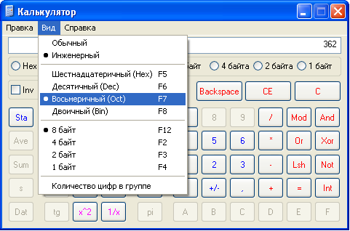

    - Перевод чисел из восьмеричной системы счисления в шестнадцатеричную.
4732₈→(?)₁₆
1 шаг- настройка
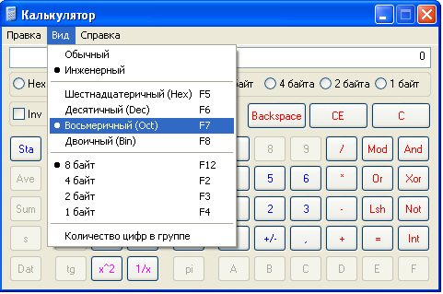

2 шаг- ввод данных и получение результата

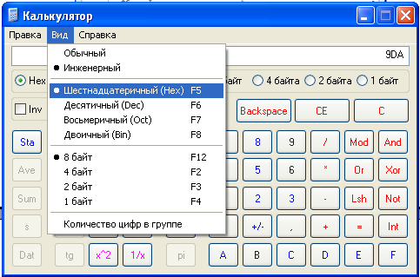

Ответ: 4732₈→9DA₁₆

  - Задания для самостоятельного выполнения.
    - Перевод чисел из десятичной системы счисления в любую позиционную.
Вариант№1
Задание№1 78945₁₀→(?)₂
Задание№2 146₁₀→(?)₈
Задание№3 6331₁₀→(?)₁₆
Задание№4 501230₁₀→(?)₈
Задание№5 34263₁₀→(?)₂

Вариант№2
Задание№1 1425₁₀→(?)₂
Задание№2 749₁₀→(?)₈
Задание№3 2452₁₀→(?)₁₆
Задание№4 1001₁₀→(?)₈
Задание№5 673₁₀→(?)₂

Вариант№3
Задание№1 5045₁₀→(?)₂
Задание№2 999₁₀→(?)₈
Задание№3 3242₁₀→(?)₁₆
Задание№4 1125₁₀→(?)₈
Задание№5 349₁₀→(?)₂

Вариант№4
Задание№1 4899₁₀→(?)₂
Задание№2 555₁₀→(?)₈
Задание№3 1972₁₀→(?)₁₆
Задание№4 3578₁₀→(?)₈
Задание№5 479₁₀→(?)₂

Вариант№5
Задание№1 4444₁₀→(?)₂
Задание№2 139₁₀→(?)₈
Задание№3 2873₁₀→(?)₁₆
Задание№4 707₁₀→(?)₈
Задание№5 3899₁₀→(?)₂

    - Перевод чисел из любой позиционной системы счисления в десятичную.
Вариант№1
Задание№1 1011011₂→(?)₁₀
Задание№2 4215₈→(?)₁₀
Задание№3 A45BC₁₆→(?)₁₀
Задание№4 1110111₂→(?)₁₀
Задание№5 DE12F₁₆→(?)₁₀

Вариант№2
Задание№1 10011101011₂→(?)₁₀
Задание№2 734₈→(?)₁₀
Задание№3 1A27B₁₆→(?)₁₀
Задание№4 571₈→(?)₁₀
Задание№5 1000101111₂→(?)₁₀

Вариант№3
Задание№1 1111010011₂→(?)₁₀
Задание№2 605₈→(?)₁₀
Задание№3 A51D78₁₆→(?)₁₀
Задание№4 707₈→(?)₁₀
Задание№5 66E10F9₁₆→(?)₁₀

Вариант№4
Задание№1 1F39A73₁₆→(?)₁₀
Задание№2 474₈→(?)₁₀
Задание№3 4C18A9B₁₆→(?)₁₀
Задание№4 375₈→(?)₁₀
Задание№5 1001111011₂→(?)₁₀

Вариант№5
Задание№1 1101101101101₂→(?)₁₀
Задание№2 177₈→(?)₁₀
Задание№3 F88F1A3₁₆→(?)₁₀
Задание№4 376₈→(?)₁₀
Задание№5 1F9A37E₁₆→(?)₁₀

    - Перевод чисел из двоичной системы счисления в восьмеричную.
Вариант№1
Задание№1 1011011₂→(?)₈
Задание№2 110110₂→(?)₈
Задание№3 111110₂→(?)₈
Задание№4 1110111₂→(?)₈
Задание№5 1000001₂→(?)₈

Вариант№2
Задание№1 10010111₂→(?)₈
Задание№2 10001₂→(?)₈
Задание№3 110101₂→(?)₈
Задание№4 10110010₂→(?)₈
Задание№5 1110111₂→(?)₈

Вариант№3
Задание№1 10011101₂→(?)₈
Задание№2 110101₂→(?)₈
Задание№3 1001001₂→(?)₈
Задание№4 10001101₂→(?)₈
Задание№5 1110101₂→(?)₈

Вариант№4
Задание№1 10110101₂→(?)₈
Задание№2 101101101₂→(?)₈
Задание№3 10010011₂→(?)₈
Задание№4 111101₂→(?)₈
Задание№5 1100₂→(?)₈

Вариант№5
Задание№1 1011₂→(?)₈
Задание№2 11011001₂→(?)₈
Задание№3 1110111₂→(?)₈
Задание№4 10001101₂→(?)₈
Задание№5 111100101₂→(?)₈

    - Перевод чисел из двоичной системы счисления в шестнадцатеричную.
Вариант№1
Задание№1 10101₂→(?)₁₆
Задание№2 111000₂→(?)₁₆
Задание№3 110010₂→(?)₁₆
Задание№4 111001₂→(?)₁₆
Задание№5 1011101₂→(?)₁₆

Вариант№2
Задание№1 101101101₂→(?)₁₆
Задание№2 110001101₂→(?)₁₆
Задание№3 1000111101₂→(?)₁₆
Задание№4 11100111₂→(?)₁₆
Задание№5 1000011₂→(?)₁₆

Вариант№3
Задание№1 11100011101₂→(?)₁₆
Задание№2 100111001₂→(?)₁₆
Задание№3 11101110101₂→(?)₁₆
Задание№4 111110100101₂→(?)₁₆
Задание№5 101010101₂→(?)₁₆

Вариант№4
Задание№1 10011101001₂→(?)₁₆
Задание№2 110100101₂→(?)₁₆
Задание№3 10111001001₂→(?)₁₆
Задание№4 1101000111₂→(?)₁₆
Задание№5 10011101₂→(?)₁₆

Вариант№5
Задание№1 1000010111₂→(?)₁₆
Задание№2 1111101001₂→(?)₁₆
Задание№3 101101₂→(?)₁₆
Задание№4 110101₂→(?)₁₆
Задание№5 101110101₂→(?)₁₆

    - Перевод чисел из одной системы счисления в другую.
Вариант№1
Задание№1 1010011₂→(?)₁₆
Задание№2 12004₁₀→(?)₈
Задание№3 1A45C₁₆→(?)₈
Задание№4 1742₈→(?)₂
Задание№5 FF042₁₆→(?)₁₀

Вариант№2
Задание№1 572₈→(?)₁₆
Задание№2 1010₁₀→(?)₈
Задание№3 3775₁₆→(?)₈
Задание№4 183₈→(?)₂
Задание№5 999₁₀→(?)₁₀

Вариант№3
Задание№1 101101101₂→(?)₁₆
Задание№2 971₁₀→(?)₈
Задание№3 1A89B₁₆→(?)₈
Задание№4 2231₁₀→(?)₂
Задание№5 23E75AB₁₆→(?)₁₀

Вариант№4
Задание№1 11100101₂→(?)₁₆
Задание№2 1271₈→(?)₈
Задание№3 8F15B7₁₆→(?)₈
Задание№4 777₈→(?)₂
Задание№5 383A1F₁₆→(?)₁₀

Вариант№5
Задание№1 1001111001₂→(?)₁₆
Задание№2 2570₁₀→(?)₈
Задание№3 7B19A₁₆→(?)₈
Задание№4 237₈→(?)₂
Задание№5 1100100011₂→(?)₁₀

